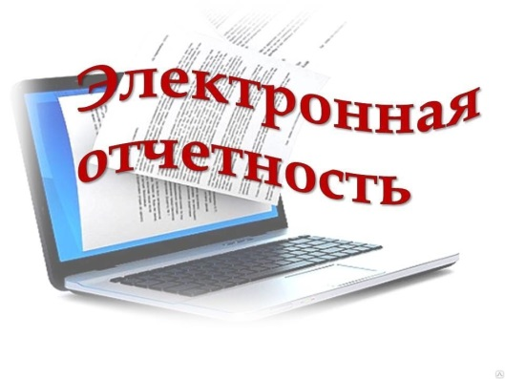
Внесены важные изменения в Федеральный закон «О Бухгалтерском учете»(№402-ФЗ от 06.12.2011)

С 1 января 2020 года:
- отменена обязанность представлять отчетность в Росстат;
- вся годовая бухгалтерская отчетность представляетсяв налоговые органы только в виде электронного документачерез операторов электронного документооборота.
Если Вы субъект малого предпринимательства(среднесписочная численность не более 100 человек и доход не более 800 млн руб.), то бухгалтерская отчетность представляется Вами с 2021 года - только в электронном виде через оператора электронного документооборота.

